Adı: | 2025/2026 EĞİTİM ÖĞRETİM YILI (MAARİF SİSTEMİ)  ... İMAM HATİP ORTAOKULU  6.SINIF ARAPÇA  1.Dönem 2.Yazılı (SENARYO 1) | Not
Soyadı: |  | Not
Sınıf: No: |  | Not
e-akademi tv/Youtube öğrencilerimize sınavlarında başarılar diler

3. 1-12 arasındaki sayıları tanır.
S.1.Aşağıdaki cümlelerdeki boşluklara parantez içinde verilen sayıların Arapça okunuşlarını yazınız

3. Tam ve yarım saatleri bilir.
S.2.Aşağıdaki saatlerden 1 tanesinin Arapçasını yazınız?


2. Görsel destekli başlıktan hareketle metnin/diyaloğun içeriğini tahmin eder.
S.3.Aşağıdaki cümlelerin anlamlarını yazınız?
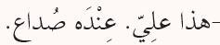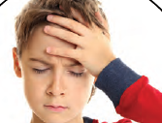

1. Tanıdığı ifadeleri doğru bir şekilde yazar.
S.4.Aşağıdaki soruya Arapça olarak cevap veriniz?

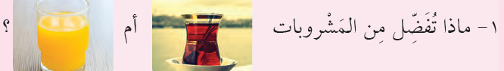

1. Tanıdığı ifadeleri doğru bir şekilde yazar.
S.5.Aşağıdaki görsellerin Arapçalarını yazınız?

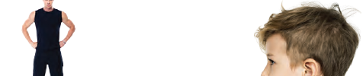

2.SENARYO

3. 1-12 arasındaki sayıları tanır.
S.1.Aşağıdaki cümlelerdeki boşluklara parantez içinde verilen sayıların Arapça okunuşlarını yazınız

3. Tam ve yarım saatleri bilir.
S.2.Aşağıdaki saatlerden 1 tanesinin Arapçasını yazınız?


1. Okuduğu kısa ve basit metinle/diyalogla ilgili kısa ve net soruları anlamlandırır.
S.3.Metne göre aşağıdaki soruyu cevaplayınız?
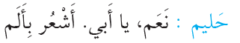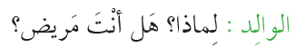
.........................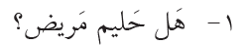

1. Tanıdığı ifadeleri doğru bir şekilde yazar.
S.4.Aşağıda görselleri verilen kelimelerin Arapçalarını yazınız?



2. Günlük hayatla ilgili basit cümleler yazar.
S.5.Aşağıdaki cümlenin Arapçasını yazınız?

*Kahvaltıda peynir ve zeytin yiyorum.

2. Sağlık ile ilgili basit yazılı ifadelerde bulunur.
S.6.Aşağıdaki cümlenin Arapçasını yazınız?

*Göz görür, kulak duyar.

3.SENARYO

3. 1-12 arasındaki sayıları tanır.
S.1.Aşağıdaki cümlelerdeki boşluklara parantez içinde verilen sayıların Arapça okunuşlarını yazınız

2. Görsel destekli başlıktan hareketle metnin/diyaloğun içeriğini tahmin eder.
S.2.Aşağıdaki cümlenin anlamını yazınız?
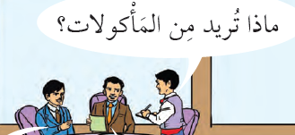

2. Görsel destekli başlıktan hareketle metnin/diyaloğun içeriğini tahmin eder.
S.3.Aşağıdaki cümlelerin anlamlarını yazınız?

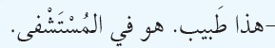

1. Tanıdığı ifadeleri doğru bir şekilde yazar.
S.4.Aşağıda görselleri verilen kelimelerin Arapçalarını yazınız?


1. Tanıdığı ifadeleri doğru bir şekilde yazar.
S.5.Aşağıda görselleri verilen kelimelerin Arapçalarını yazınız?

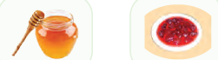

1.Tanıdığı ifadeleri doğru bir şekilde yazar.
S.6.Aşağıdaki soruya Arapça olarak cevap veriniz?

1. Tanıdığı ifadeleri doğru bir şekilde yazar.
S.7.Aşağıdaki görsellerin Arapçalarını yazınız?

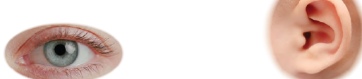

4.SENARYO

2. Görsel destekli başlıktan hareketle metnin/diyaloğun içeriğini tahmin eder.
S.1.Görsellerden de yararlanarak verilen cümlelerin anlamlarını yazınız?

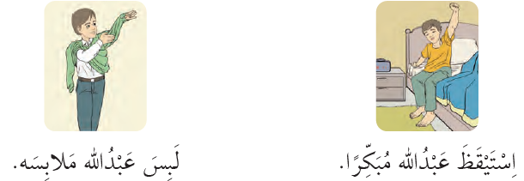

3. 1-12 arasındaki sayıları tanır.
S.2.Aşağıdaki cümlelerdeki boşluklara parantez içinde verilen sayıların Arapça okunuşlarını yazınız

2. Görsel destekli başlıktan hareketle metnin/diyaloğun içeriğini tahmin eder.
S.3-Aşağıdaki cümlenin anlamını yazınız?
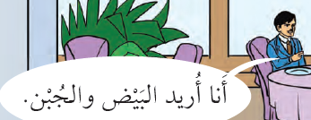

3. Tam ve yarım saatleri bilir.
S.4.Aşağıdaki saatlerden 1 tanesinin Arapçasını yazınız?
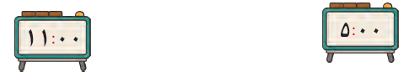

1. Tanıdığı ifadeleri doğru bir şekilde yazar.
S.5.Aşağıda görselleri verilen kelimelerin Arapçalarını yazınız?

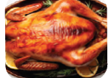

1. Tanıdığı ifadeleri doğru bir şekilde yazar.
S.6.Aşağıdaki cümleyi Arapça olarak yeniden yazınız?

1. Tanıdığı ifadeleri doğru bir şekilde yazar.
S.7-Aşağıdaki cümlenin anlamını yazınız?

1. Tanıdığı ifadeleri doğru bir şekilde yazar.
S.8.Aşağıdaki görsellerin Arapçalarını yazınız?

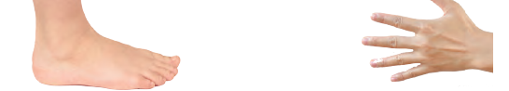

e-akademi tv öğrencilerimize sınavlarında başarılar diler


